Centrala nucleară

Centrala nucleară este o instalație modernă de producere a energiei electrice pe baza reacțiilor nucleare.
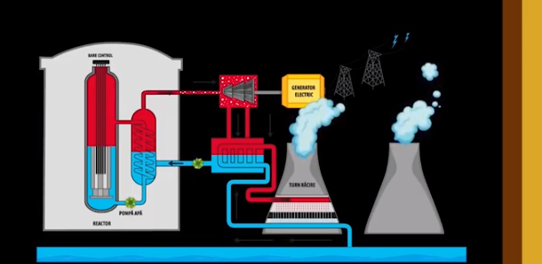
Părţile componente ale centralei nucleare sunt:
- reactor nuclear
- schimbător de căldură (generator de abur)
- turbină cu abur
- alternator (generator electric).
Principiul de funcţionare
Reacţiile nucleare din reactor generează energie sub formă de căldură, care este preluată de agentul de răcire.
În schimbătorul de căldură se produc vapori de apă prin transfer de căldură de la agentul de răcire.
Vaporii sub presiune pun ȋn mişcare paletele unei turbine cu abur.
Pe axul turbinei se află montat rotorul unui alternator.
Alternatorul se ȋnvârteşte odată cu paletele turbinei şi produce astfel energie electrică.

